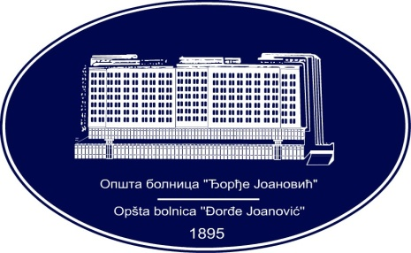 | REPUBLIKA SRBIJA - AP VOJVODINA  OPŠTA BOLNICA “Đorđe Joanović”  Zrenjanin, ul. Dr Vase Savića br. 5  Tel: (023) 536-930; centrala 513-200; lokal 3204  Fax: (023) 564-104  PIB 105539565 matični broj: 08887535  Žiro račun kod Uprave za javna plaćanja 840-17661-10  E-mail: bolnicazr@ptt.rs www.bolnica.org.rs
Zrenjanin, 29.01.2016.
Del. broj: 13 – 183

O B A V E Š T E N J E broj 3

Opšta bolnica «Đorđe Joanović» Zrenjanin, kao naručilac u otvorenom postupku JN 34/2015 –MATERIJAL ZA HEMODIJALIZU po partijama, obaveštava potencijalne ponuđače da je izvršena izmena broj 3 konkursne dokumentacije i to:
(izmene su označene crvenom bojom)

- na strani broj 4, tačka 2 – Partije, naziv partije 10 menja se i sada glasi:
“Partija 10 – Fiziološki rastvor, koncentracije 0,9% NaCl, za pripremu i završetak HD tretmana u
pakovanjima od 1 l sa odgovarajućim infuzionim sistemom”

- na strani broj 5, kod dodatnih uslova, vrši se izmena u tački 6) koja sada glasi:
„6) Za partiju br. 10 je potrebno ponuditi dobro koje je registrovano kod Agencije za lekove i
medicinska sredstva RS kao medicinsko sredstvo ili kao lek.“

- na strani 8, u delu koji se odnosi na ispunjenost dodatnih uslova, vrši se izmena
u tački 6) koja sada glasi:
“6) Priložiti kopiju rešenja od ALIMS kao dokaz da je dobro registrovano kao medicinsko
sredstvo ili kao lek.“

- Na strani 10 KD, tačka 2 se menja i glasi:
„Konkursna dokumentacija može se preuzeti lično ili sa Portala javnih nabavki odnosno internet stranice naručioca u roku od 42 (četrdesetdva) dana od dana objavljivanja Poziva za podnošenje ponuda.“

- Na stani 10 KD, u tački 3, menja se deo rečenice koja sada glasi:
„Ponuđači su u obavezi da svoje ponude dostave u roku od 42 (četrdesetdva) dana od dana objavljivanja Poziva za podnošenje ponuda na Portalu javnih nabavki odnosno internet stranice naručioca i portalu službenih glasila RS i to najkasnije do 11 časova poslednjeg dana isteka roka te se ista smatra blagovremenom.“

- na strani 10 KD, u tački 3, menja se deo rečenice koja sada glasi:
„Ponuda se smatra blagovremenom ukoliko je primljena na adresu naručioca do 09.02.2016. god. (utorak) do 11h.“

- na strani 36, naziv partije iznad tabele i opis stavke unutar tabele menjaju se i sada glase:
“Fiziološki rastvor, koncentracije 0,9% NaCl, za pripremu i završetak HD tretmana u pakovanjima od 1 l
sa odgovarajućim infuzionim sistemom”.

Komisija za JN 34/2015

